Московский институт электронной техники
ЦКТ Силикон Телеком Софт

Система планирования радиосвязи

RPS - 2

Руководство пользователя

Москва 1998
1 Возможности RPS 1
1.1 Функции RPS 1
1.2 Требования к аппаратуре 2
1.3 Моделирование систем связи в RPS 2
1.3.1 Проект 2
1.3.2 Порядок работы с RPS: 3
1.4 Цифровые карты местности 3
1.5 Базы данных RPS 4
2 Интерфейс RPS 5
2.1 Главное окно 5
2.2 Вспомогательные окна 5
2.3 Мышь 5
2.4 Главное меню 6
2.5 Панель инструментов 6
3 Работа с базами данных RPS 8
3.1 База данных антенн 8
3.1.1 Изменение параметров антенны 9
3.1.2 Добавление новой антенны 9
3.1.3 Удаление антенны 9
3.1.4 Изменение диаграммы направленности 10
3.2 База данных приемопередатчиков 11
3.2.1 Изменение параметров приемопередатчика 12
3.2.2 Добавление нового приемопередатчика 12
3.2.3 Удаление приемопередатчика 12
3.3 База данных волноводов 12
3.3.1 Изменение параметров волновода 13
3.3.2 Добавление нового волновода 13
3.3.3 Удаление волновода 13
4 Операции с проектом 14
4.1 Открыть новый проект 14
4.2 Открыть проект 14
4.3 Сохранить проект 15
4.4 Сохранить проект с новым именем 15
4.5 Закрыть проект 15
4.6 Выбор рабочих каталогов 15
4.7 Выбор типа первой сети 16
4.8 Общие параметры проекта 17
5 Использование цифровых карт 19
5.1 Выбор вида карты 21
5.2 Изменение масштаба карты 22
5.3 Выбор положения на карте 22
5.4 Печать карты 23
5.5 Размещение препятствий 24
5.6 Изменение параметров препятствий 24
5.7 Изменение положения препятствий 25
5.8 Удаление препятствий 26
6 Планирование радиорелейной сети 27
6.1 Настройка сетевых параметров 27
6.2 Размещение базовой станции 28
6.3 Настройка параметров станции 28
6.4 Изменение положения станции 31
6.5 Удаление станции 31
6.6 Создание новой радиолинии 31
6.7 Настройка параметров радиолинии 32
6.8 Ориентация антенн 32
6.9 Удаление радиолинии 33
7 Расчеты для радиорелейной сети 34
7.1 Определение области прямой видимости 34
7.2 Профиль радиолинии 35
7.3 Потери распространения в радиолинии 36
7.4 Расчет уровня принятого сигнала 38
7.5 Параметры абонента 38
7.6 Модель RPS 39
7.7 Модель Okamura-Hata (COST 231) 40
7.8 Модель Walfish-Ikegami 41
7.9 Отображение результата расчета покрытий 43
7.10 Показатель надежности радиолинии 44
7.11 Помехи от передатчиков, работающих на одной частоте 45
7.12 Помехи от передатчиков, расположенных в одном месте 46
8 Планирование сотовой сети 48
8.1 Настройка сетевых параметров 48
8.2 Размещение базовой станции 49
8.3 Настройка параметров станции 49
8.4 Изменение положения станции 52
8.5 Удаление станции 52
9 Расчеты для сотовой сети 53
9.1 Просмотр профиля трассы 53
9.2 Выбор области для расчета 54
9.3 Выбор базовых станций 54
9.4 Выполнение повторных расчетов 55
9.5 Выбор вида расчета 55
9.6 Отображение результатов 56
10 Параметры цифровой карты 58
10.1 Типы местности 58
10.2 Векторные объекты 60
10.3 Названия географических объектов 61
10.4 Линии уровня 62
11 графическиЕ параметрЫ объектов 63
11.1 Параметры главного окна 63
11.2 Атрибуты базовых станций 64
11.3 Атрибуты радиолиний 65
11.4 Атрибуты препятствий 66
11.5 Цвет для области прямой видимости 67
11.6 Цвет для уровня сигнала (SIG, C/N+I, ERP) 68
11.7 Цвет для областей перекрытия сигнала 69
11.8 Цвет для зон обслуживания 70
11.9 Цвет зон наличия (отсутствия) обслуживания 71
11.10 Форма ярлыка для станций и линий 72

Возможности RPS

Система RPS предназначена для планирования радиорелейных и сотовых сетей связи. RPS позволяет проводить частотное планирование и выполнять все необходимые расчеты для оценки качества связи и зон обслуживания радиосети на основе реальных данных о рельефе местности.

Функции RPS

- Размещение базовых станций с привязкой по географическим координатам или по месту на цифровой электронной карте;
- Размещение препятствий (не отраженных на цифровой карте) с привязкой по географическим координатам или по месту на цифровой электронной карте;
- Редактирования карты местности путем задания дополнительных высот для отдельных типов местности (лес, городские кварталы и т.п.);
- Задание и редактирование карты трафика на рассматриваемой территории;
- Поддержка локальных баз данных оборудования: антенн, диаграмм направленности, приемопередатчиков;
- Отображение профиля местности между двумя выбранными точками;
- Определение и отображение точек прямой видимости в заданной окрестности базовой станции;
- Расчет и отображение уровня принятого сигнала в заданной окрестности базовой станции
- Задание коэффициентов, корректирующих потери распространения, для отдельных типов местности;
- Вывод результатов расчетов на печатающее устройство;
- Преобразование электронных карт из форматов MAPINFO и PLANET во внутренний формат RPS;

Для радиорелейных сетей:
- Формирование радиолиний, соединяющих две базовые станции;
- Расчет потерь распространения сигнала между передающей и приемной антеннами радиолинии;
- Расчет уровня принятого сигнала для прямой и обратной радиолинии;
- Расчет надежности радиолинии;
- Оценка дальней интерференции - помех, создаваемых радиолинии, другими станциями и радиолиниями;
- Оценка ближней интерференции – помех, создаваемых передатчиками расположенными в одном месте, приемникам радиолиний;

Для сотовых сетей:
- Расчет максимального уровня принятого сигнала от нескольких базовых станций;
- Расчет зон обслуживания для нескольких базовых станций;
- Оценка мощности передатчика абонента, необходимой для связи с базовой станцией;
- Расчет отношения сигнал – помеха в указанной области;
- Расчет зон перекрытия сигнала от базовых станций;
- Оценка загруженности базовых станций;
- Расчет максимального уровня принятого сигнала вдоль выбранного маршрута;
- Статистический анализ и отображение результатов измерения принятого сигнала.
- Сравнение результатов расчета уровня принятого сигнала вдоль выбранного маршрута с реальными измерениями.

Требования к аппаратуре

- Персональный компьютер IBM PC, рекомендуется процессор Intel Pentium 100МГц и выше;
- Оперативная память не менее 16 MB (рекомендуется 32 MB);
- Монитор 15" (рекомендуется 17");
- Разрешение дисплея не ниже 800x600 точек в режиме 256 цветов;
- Объем пространства на жестком диске определяется размером базы данных с картами местности и объемом хранимых результатов расчета. Для работы RPS в минимальной конфигурации требуется около 20 MB;
- Операционная система Windows95 или Windows NT;

Моделирование систем связи в RPS

Проект

Проект RPS включает в себя всю информацию, связанную с планированием радиосетей в некотором регионе (рабочей области), который определяется цифровой картой местности. Для одного региона может быть создано несколько проектов, но в одном проекте нельзя объединить несколько регионов, определяемых разными цифровыми картами.
Проект сохраняется на диске в текстовом файле с расширением «.pro». В состав проекта входят следующие компоненты:
- имя каталога с цифровой картой региона;
- имя каталога с базами данных оборудования;
- имя рабочего каталога, в котором сохраняются результаты расчетов;
- общие параметры, относящиеся ко всему региону;
- описание сетей, размещенных в данном регионе;
- перечень базовых станций и их параметров для каждой сети;
- перечень радиолиний для радиорелейных сетей;
- информация о выполненных расчетах;
- перечень дополнительных препятствий, корректирующих цифровую карту, и их параметры;
- характеристики типов местности, учитываемые в расчетах;
- атрибуты объектов, отображаемых на экране.
Развитие проекта предусматривает размещение новых объектов (сетей, станций, радиолиний и т.д.), изменение параметров и удаление ранее созданных объектов.
Результаты расчетов, требующих больших затрат времени, сохраняются на диске, информация о них хранится в проекте и используется для отображения результатов без проведения повторных расчетов.
Базы данных оборудования могут расширяться и редактироваться независимо от проекта и использоваться в нескольких проектах одновременно. Следует учитывать, что изменение параметров оборудования в базе данных скажется на результатах расчетов во всех проектах, ссылающихся на эту базу данных.

Порядок работы с RPS:

- Задать общие параметры для нового проекта, имена рабочих каталогов и выбрать тип первой сети проекта.
- Открыть новый проект. При этом создается описание первой «пустой» сети.
- Установить параметры сети, выбрав радиостандарт или задав собственный набор сетевых параметров.
- Настроить параметры, описывающие свойства различных типов местности: высоту, коэффициенты, корректирующие потери распространения, распределение трафика.
- Осуществить планирование сети связи. В ходе этой операции на цифровой карте размещаются базовые станции и выбираются их параметры. В радиорелейных сетях устанавливаются связи между станциями (формируются радиолинии). При необходимости в базы данных оборудования добавляются новые элементы.
- Выполнить необходимые расчеты и распечатать (или сохранить) результаты. В расчетах во внимание принимаются лишь объекты, определенные в данной сети.

В рамках одного проекта можно сформировать несколько сетей разных типов. Однако, в данной версии RPS наличие других сетей не учитывается в расчетах, т.е. сети независимы друг от друга.
Примечание: Прежде, чем начать работу с RPS, необходимо подготовить цифровую карту района и сформировать базы данных оборудования.

Цифровые карты местности

Цифровые карты местности хранятся в специальном формате, принятом в RPS. В состав RPS входят вспомогательные программы для преобразования цифровых карт из форматов MAPINFO и PLANET в формат RPS.
Цифровая карта включает в себя следующие компоненты:
- Набор растровых листов карты, содержащих для каждой точки информацию о высоте над уровнем моря и типе местности;
- Набор векторных файлов, описывающих линейные объекты: реки, дороги, линии электропередачи и т.п.;
- Набор файлов с надписями, размещаемыми на карте: названия населенных пунктов, рек, объектов и т.п.
- Описание карты: размер листа, масштаб, координаты листов карты, тип проекции, в которой получена карта.
Размеры рабочей области определяются набором листов цифровой карты. Листы карты должны быть одинакового размера, иметь одинаковое разрешение и не должны накладываться друг на друга.
В ходе работы с проектом к цифровой карте могут добавляться новые листы, что приведет к автоматическому расширению рабочей области. Удаление листов карты из цифровой карты не допускается.

Базы данных RPS

В RPS поддерживаются следующие три базы данных оборудования:
- База данных антенн с диаграммами направленности (файл antenna.sdb);
- База данных приемопередатчиков (файл trxdata.sdb);
- База данных волноводов (файл wgdata.sdb).

Базы данных должны размещаться в одном каталоге, путь к которому указывается при создании проекта.
Одни и те же базы данных оборудования могут использоваться в разных проектах.
При первом запуске RPS каталог с базами данных может быть пустым, RPS предложит создать пустые файлы для баз данных.
Рекомендуется сформировать не пустые базы данных до создания первого проекта!

Интерфейс RPS

Интерфейс RPS разработан в соответствии со стандартами, принятыми в операционных системах Microsoft Windows 95/NT. Операции с интерфейсными объектами (окнами, меню, панелями инструментов, окнами диалога) выполняются так, как это принято в MS Windows.

Главное окно

В RPS главное окно используется для отображения карты местности и размещения объектов (станций, радиолиний, маршрутов, препятствий и т.п.).
Главное окно можно перемещать для отображения различных участков цифровой карты региона.
В главном окне выполняются операции масштабирования карты.
При перемещении указателя мыши в строке состояния в нижней части главного окна отображаются географические координаты текущей точки и высота точки над уровнем моря.

Вспомогательные окна

Вспомогательные (дочерние) окна используются для вывода результатов расчетов. Дочерние окна могут быть перемещены в любое место в пределах главного окна и могут быть “свернуты” в пиктограмму.
Содержимое вспомогательного окна, имеющего в верхнем левом углу значок , может быть выведено на печать. Содержимое текстовых окон может быть сохранено в файле.

Мышь

С помощью мыши в RPS выполняются следующие действия:
- выбор команд из главного меню;
- выбор места при создании новых объектов;
- доступ к объектам, отображенным на экране, для редактирования их параметров;
- выбор точек для построения профиля местности;
- задание прямоугольных областей для расчетов и печати.

Левая кнопка мыши используется для выбора команд из меню и доступа к объектам.
Правая кнопка мыши используется вывода на экран контекстных всплывающих меню, содержащих набор команд, зависящий от режима работы и типа объекта, над которым нажата правая кнопка мыши.
В зависимости от режима работы курсор мыши может принимать одну из следующих форм:
-- обычный вид курсора в режиме выбора/создания объектов;
-- курсор находится над объектом в режиме выбора объектов;
-- вид курсора в режиме масштабирования карты;
-- курсор находится над объектом в режиме перемещения объектов;
-- вид курсора в режиме выбора линий и прямоугольных областей.

Главное меню

В RPS используется иерархическая система меню. Для выбора действия или перехода к следующему уровню меню следует поместить указатель мыши над соответствующим пунктом меню и нажать левую кнопку мыши. Для возврата на предыдущий уровень меню следует нажать на клавишу “Esc”. Ниже приводится перечень пунктов главного меню.

Project -- Операции с проектом (открыть, создать новый проект, сохранить, закрыть, настроить общие параметры проекта, настроить параметры печати, завершить работу RPS);
Network -- Создание новой сети в текущем проекте, переключение между сетями, редактирование общих параметров сети;
View -- Выбор вида отображения карты местности, выбор масштаба карты, включение (выключение) отображения результатов расчетов;
Edit -- Редактирование параметров объектов текущей сети;
Run -- Выполнение расчетов;
Equipment -- Доступ к базам данных оборудования;
Tools -- Настройка общих параметров отображения объектов;
Window -- Стандартное меню Windows для управления дочерними окнами;
Help -- Вызов справочной подсистемы RPS.

Панель инструментов

Линейка инструментов располагается под главным меню и содержит пиктограммы для переключения режимов работы и выполнения часто используемых команд. Ниже приводится список пиктограмм и соответствующие им команды меню:

-- Создать новый проект (меню Project/New);
-- Открыть существующий проект (меню Project/Open);
-- Сохранить проект (меню Project/Save);
-- Сохранить проект под новым именем (меню Project/SaveAs);

-- Установить режим создания/редактирования параметров объектов (меню View/Create_update mode);
-- Установить режим перемещения объектов (меню View/Move mode);
-- Установить режим масштабирования карты (меню View/Zoom mode);
-- Установить режим выбора прямоугольной области (меню View/RectRegion mode);
-- Установить режим выбора линии для построения профиля (меню View/Free line mode);
-- Установить режим выбора маршрута (меню View/Trace mode);

-- Вывод полной карты региона (меню View/Navigator);

-- Сдвиг главного окна влево (меню View/Move window/Left);
-- Сдвиг главного окна вправо (меню View/Move window/Right);
-- Сдвиг главного окна вверх (меню View/Move window/Up);
-- Сдвиг главного окна вниз (меню View/Move window/Down);

-- Настройка параметров карты (меню Tools/Map options);
-- Настройка параметров объектов (меню Tools/Options);

Работа с базами данных RPS

В RPS поддерживаются следующие базы данных оборудования:
- База данных антенн с диаграммами направленности (файл antenna.sdb);
- База данных приемопередатчиков (файл trxdata.sdb);
- База данных волноводов (файл wgdata.sdb).
Параметры оборудования, содержащегося в базах данных, используются для инициализации параметров станций.
При создании новой станции пользователь указывает тип антенны, приемопередатчика и волновода. RPS выбирает параметры, указанных устройств, из базы данных и копирует их в набор параметров станции.
Некоторые параметры могут быть уточнены для конкретной станции.

База данных антенн

Для пополнения базы данных или для изменения параметров антенн следует выбрать пункт меню Equipment/Antennas. На экране появится следующее диалоговое окно.
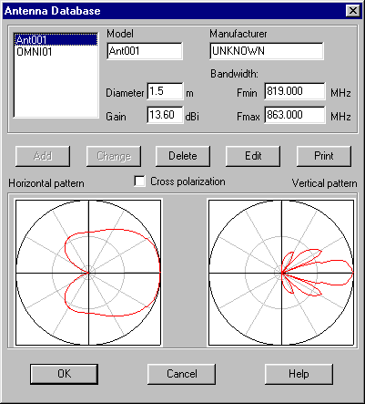

В списке, расположенном в левом верхнем углу окна, перечислены названия антенн, содержащихся в базе данных. Для просмотра и изменения параметров антенны достаточно выделить ее название в списке с помощью мыши.
Антенна описывается в RPS следующим набором параметров:
Model - уникальное имя антенны в базе данных;
Manufacturer - название изготовителя антенны;
Diameter - диаметр антенны;
Gain - усиление антенны;
Fmin - нижняя граница частотного диапазона;
Fmax - верхняя граница частотного диапазона;
Horizontal pattern - горизонтальная диаграмма направленности антенны;
Vertical pattern - вертикальная диаграмма направленности антенны;
Horizontal pattern & Cross-polarization - зависимость уровня кросс-поляризации антенны от направления в горизонтальной плоскости;
Vertical pattern & Cross-polarization - зависимость уровня кросс-поляризации антенны от направления в вертикальной плоскости;

Для распечатки диаграммы направленности выбранной антенны следует нажать на кнопку Print.

Изменение параметров антенны

Выбрать пункт меню Equipment/Antennas.
- Выделить название антенны в левом списке.
- Изменить требуемые параметры
- Нажать кнопку Change. На экране появится запрос на изменение базы данных.
- Подтвердить изменения нажатием кнопки Yes.

Добавление новой антенны

- Выбрать пункт меню Equipment/Antennas.
- Ввести уникальное название антенны в поле Model.
- Изменить требуемые параметры
- Нажать кнопку Add.

Удаление антенны

- Выбрать пункт меню Equipment/Antennas.
- Выделить название антенны в левом списке.
- Нажать кнопку Delete. На экране появится запрос на изменение базы данных.
- Подтвердить изменения нажатием кнопки Yes.

Изменение диаграммы направленности

- Выбрать пункт меню Equipment/Antennas.
- Выделить название антенны в левом списке.
- Нажать кнопку Edit. На экране появится окно для редактирования диаграммы направленности.

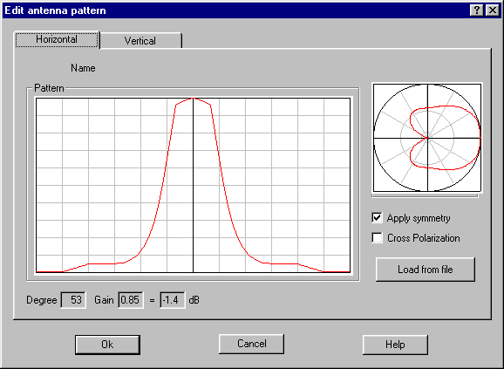

Окно с прямоугольной сеткой служит для редактирования диаграммы направленности. В правом окне изображается вид диаграммы направленности в полярных координатах.
В окне редактирования горизонтальная ось соответствует градусам в диапазоне от –180 до +180, вертикальная ось соответствует значениям диаграммы направленности в линейном масштабе в диапазоне от 0.0 до 1.0. Текущая позиция курсора мыши показана в левой нижней части окна.
Диаграмма направленности создается и хранится в виде множества узлов (угол, значение). Значения промежуточных точек в окне редактирования вычисляются путем линейной интерполяции. Положение узлов диаграммы можно увидеть, перемещая курсор мыши в окне редактирования.
Если курсор мыши находится над узлом диаграммы направленности, то узел изображается синим кружком

- Выбрать закладку (Horizontal или Vertical) редактируемой диаграммы направленности.
- Установить метку Cross-polarization, если предполагается редактировать диаграмму кросс-поляризации.
- Установить метку Apply symmetry для редактирования симметричной диаграммы.
- Добавление нового узла к диаграмме осуществляется нажатием на левую кнопку мыши в соответствующей позиции окна.
- Неверно введенные узлы удаляются нажатием на правую кнопку мыши, при этом указатель мыши должен находиться над удаляемым узлом.
- Закончив редактирование, нажмите кнопку OK. На экране восстановится основное диалоговое окно с параметрами антенны.
- Нажать кнопку Change для записи изменений в базу данных. На экране появится окно запроса для подтверждения изменений. Подтвердить изменения нажатием на кнопку Yes.
- Закрыть диалог нажатием на кнопку OK.

Диаграмма направленности может быть загружена из заранее подготовленного текстового файла, рекомендуется создавать файлы с расширением “.dgm”.
- В окне редактирования диаграммы выбрать закладку (Horizontal или Vertical) загружаемой диаграммы направленности.
- Нажать кнопку Load from file и выбрать файл со значениями диаграммы направленности. Загруженная диаграмма изображается в окне редактирования.
- Закрыть диалог нажатием на кнопку OK.
- В основном окне с параметрами антенны нажать кнопку Change для записи изменений в базу данных. Затем подтвердить изменения нажатием на кнопку Yes.

База данных приемопередатчиков

Для пополнения базы данных или для изменения параметров отдельных устройств необходимо выбрать пункт меню Equipment/Transceiver. На экране появится следующее диалоговое окно.

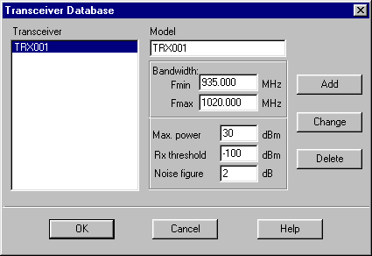

В списке Transceiver перечислены названия приемопередатчиков, содержащихся в базе данных. Для просмотра и изменения параметров приемопередатчика достаточно выделить его в списке с помощью мыши или клавиш со стрелками.
Приемопередатчик описывается в RPS следующим набором параметров:
Model -- уникальное имя приемопередатчика в базе данных;
Bandwidth -- нижняя и верхняя границы частотного диапазона;
Max.power -- максимальная мощность на выходе передатчика;
Rx_threshold -- чувствительность приемника;
Noise figure -- коэффициент шума приемника;

Изменение параметров приемопередатчика

- Выбрать пункт меню Equipment/Transceiver.
- Выделить название приемопередатчика в списке Transceiver.
- Изменить требуемые параметры
- Нажать кнопку Change. На экране появится запрос на изменение базы данных.
- Подтвердить изменения нажатием кнопки Yes.

Добавление нового приемопередатчика

- Выбрать пункт меню Equipment/Transceiver.
- Ввести уникальное название модели приемопередатчика в поле Model.
- Изменить требуемые параметры
- Нажать кнопку Add.

Удаление приемопередатчика

- Выбрать пункт меню Equipment/Transceiver.
- Выделить название приемопередатчика в списке Transceiver.
- Нажать кнопку Delete. На экране появится запрос на изменение базы данных.
- Подтвердить изменения нажатием кнопки Yes.

База данных волноводов

Для пополнения базы данных или для изменения параметров волноводов следует выбрать пункт меню Equipment/Waveguide. На экране появится следующее диалоговое окно.

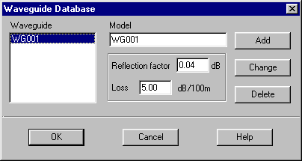

В списке Waveguide перечислены названия волноводов, содержащихся в базе данных. Для просмотра и изменения параметров волновода достаточно выделить его в списке с помощью мыши или клавиш со стрелками.
Волновод описывается в RPS следующим набором параметров:
Model - уникальное имя волновода в базе данных;
Reflection factor - коэффициент отражения;
Loss - потери на 100 м длины;

Изменение параметров волновода

- Выбрать пункт меню Equipment/Waveguide.
- Выделить название волновода в списке Waveguide.
- Изменить требуемые параметры
- Нажать кнопку Change. На экране появится запрос на изменение базы данных.
- Подтвердить изменения нажатием кнопки Yes.

Добавление нового волновода

- Выбрать пункт меню Equipment/Waveguide.
- Ввести уникальное название модели волновода в поле Model.
- Изменить требуемые параметры
- Нажать кнопку Add.

Удаление волновода

- Выбрать пункт меню Equipment/Waveguide.
- Выделить название волновода в списке Waveguide.
- Нажать кнопку Delete. На экране появится запрос на изменение базы данных.
- Подтвердить изменения нажатием кнопки Yes.

Операции с проектом

Прежде чем начать работу с новым проектом необходимо подготовить цифровую карту региона, с которым будет связан проект. Необходимо подготовить также базы данных оборудования. Порядок подготовки цифровых карт подробно рассматривается в приложении. Формирование баз данных оборудования рассмотрена в разделе «Работа с базами данных».

Операции с проектом сгруппированы в пункте Project главного меню:

- Открыть новый проект (Project/New).
- Открыть ранее сохраненный проект с восстановлением его параметров и положением размещенных объектов (Project/Open).
- Сохранить проект (Project/Save).
- Сохранить проект под новым именем (Project/Save As).
- Закрыть проект (Project/Close).
- Выбор рабочих каталогов (Project/Preferences/Directories).
- Выбор типа первой сети проекта (Project/Preferences/First network).
- Общие параметры проекта (Project/Preferences/General).

Открыть новый проект

- Выбрать пункт меню Project/Preferences. На экране появится диалоговое окно для выбора каталогов проекта, выбора типа первой сети проекта и установки общих параметров проекта.
- Ввести имена рабочих каталогов.
- Выбрать закладку First network и выбрать тип первой сети проекта.
- Выбрать закладку General и установить общие параметры проекта.
- Закрыть диалог нажатием на кнопку OK.
- Выбрать пункт меню Project/New или нажать на кнопку на линейке инструментов. На экране появится диалоговое окно для настройки параметров первой сети проекта. Ввести требуемые значения и закрыть диалог нажатием на кнопку OK.

При открытии нового проекта режим отображения карты выключен и главное окно имеет белый цвет. Новый проект имеет имя “noname”, которое отображается в заголовке главного окна. При закрытии проекта система предложит заменить имя “noname” на другое имя.

Открыть проект

- Выбрать пункт меню Project/Open или нажать на кнопку на линейке инструментов. На экране появится стандартный диалог Windows для открытия файлов;
- Выбрать диск и каталог, содержащий файл проекта;
- Выделить имя проекта в списке;
- Закрыть диалог нажатием на кнопку OK.

Сохранить проект

- Выбрать пункт меню Project/Save или нажать на кнопку на линейке инструментов.
- Если проект с таким уже существует на диске, то в ответ на предупреждение о перезаписи существующего проекта следует нажать на кнопку Yes, если Вы действительно хотите обновить файл проекта на диске. Предыдущая версия проекта будет переписана в файл «имя_проекта.bak». Если Вы не хотите изменять файл проекта на диске, то отмените операцию сохранения нажатием на кнопку No.

Если проект сохраняется в первый раз, то система предложит заменить имя “noname” на другое имя.

Сохранить проект с новым именем

- Выбрать пункт меню Project/Save As или нажать на кнопку на линейке инструментов. На экране появится стандартный диалог Windows для сохранения файлов.
- Выбрать диск и каталог для сохранения файла проекта.
- Ввести имя файла.
- Закрыть диалог нажатием на кнопку OK.
- Если проект с таким уже существует на диске, то в ответ на предупреждение о перезаписи существующего проекта следует нажать на кнопку Yes, если Вы действительно хотите обновить файл проекта на диске. Предыдущая версия проекта будет переписана в файл «имя_проекта.bak». Если Вы не хотите изменять файл проекта на диске, то отмените операцию сохранения нажатием на кнопку No.

Закрыть проект

- Выбрать пункт меню Project/Close.
- На экран выводится предложение сохранить проект. Нажмите на кнопку Yes, чтобы подтвердить сохранение или на кнопку No, если сохранение не требуется.
- Если подтверждено сохранение проекта и проект с таким уже существует на диске, то в ответ на предупреждение о перезаписи существующего проекта следует нажать на кнопку Yes, если Вы действительно хотите обновить файл проекта на диске. Предыдущая версия проекта будет переписана в файл «имя_проекта.bak». Если Вы не хотите изменять файл проекта на диске, то отмените операцию сохранения нажатием на кнопку No.

Выбор рабочих каталогов

- Выбрать пункт меню Project/Preferences. На экране появится диалог для установки общих параметров проекта.
- Выбрать закладку “Directories”.
- Ввести имена каталогов, в которых размещены цифровая карта и базы данных. Ввести имя рабочего каталога проекта, в котором будут сохраняться результаты расчетов.

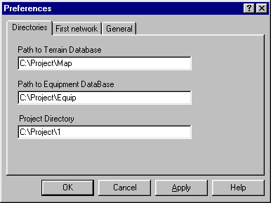

Path to Terrain database -- Имя каталога с цифровой картой региона.
Path to Equipment database -- Имя каталога с базами данных оборудования.
Project directory -- Имя рабочего каталога проекта, в котором сохраняются результаты расчетов.

Выбор типа первой сети

- Выбрать пункт меню Project/Preferences. На экране появится диалог для установки общих параметров проекта.
- Выбрать закладку “First network”.
- Выбрать тип сети, которая будет создана при открытии нового проекта.

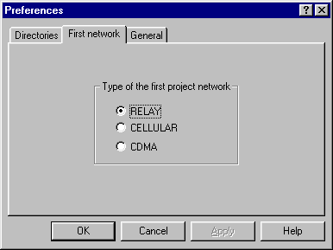

Type of the first project network -- Тип первой сети, создаваемой при открытии нового проекта:
- RELAY - радиорелейная сеть;
- CELLULAR - сотовая сеть;
- CDMA - сотовая сеть с кодовым разделением каналов.

Общие параметры проекта

- Выбрать пункт меню Project/Preferences. На экране появится диалог для установки общих параметров проекта.
- Выбрать закладку General.
- Установить значения параметров, соответствующе территории, для которой будут выполняться расчеты.

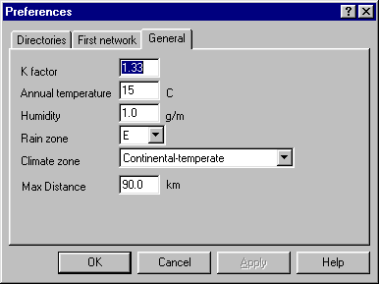

K factor -- Коэффициент для вычисления эквивалентного радиуса Земли
Annual temperature -- Средняя годовая температура.
Humidity -- Средняя влажность.
Rain zone -- Зона дождей по классификации МККР.
Climate zone -- Зона климата.
Max distance -- Максимальная дальность в расчетах для радиолиний и предсказании уровня принятого сигнала.

Использование цифровых карт

С каждым проектом RPS должна быть связана цифровая карта местности, в которой проводится моделирование. Имя каталога, в котором размещается карта, задается при создании нового проекта. В ходе работы карта местности используется для размещения объектов (станций, радиолиний) и отображения результатов расчетов.
Цифровая карта включает в себя три составляющих: растровые, векторные и текстовые данные.
Растровые данные содержат информацию о высоте и типе местности для каждой точки местности. Эта информация используется во всех расчетах и является обязательной.
Векторные и текстовые данные описывают вспомогательные объекты , такие как дороги, реки, названия населенных пунктов. Векторные и текстовые объекты используются только при отображении карты и не являются обязательными.
В RPS реализованы три базовые формы представления растровой информации:
- Карта типов местности. Цветом выделяются различные типы местности (рис.1);
- Карта относительных высот. Высота местности выделяется оттенком серого цвета, высоким точкам соответствует более светлый оттенок (рис.2);
- Карта рельефа (рис.3);
На любой из перечисленных видов карт можно дополнительно наложить линии уровня (рис.4), векторные и текстовые объекты (рис.5). Выбор состава отображаемых на карте объектов подробнее рассмотрен в разделе «Настройка графических параметров».

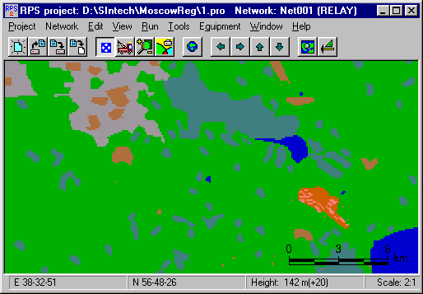
Рис.1. Карта типов местности

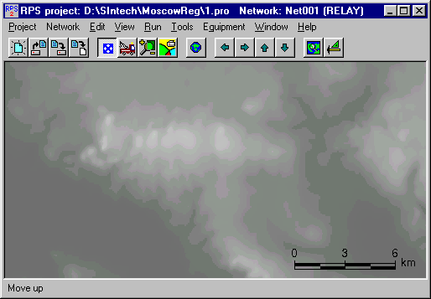
Рис.2. Карта относительных высот

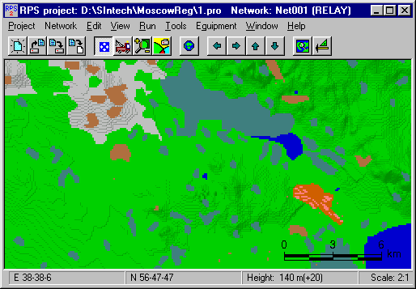
Рис.3. Карта рельефа

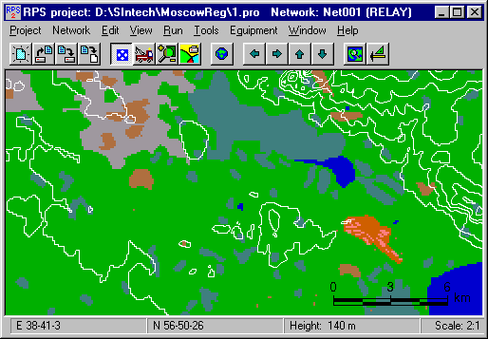
Рис.4. Карта типов местности с линиями уровня

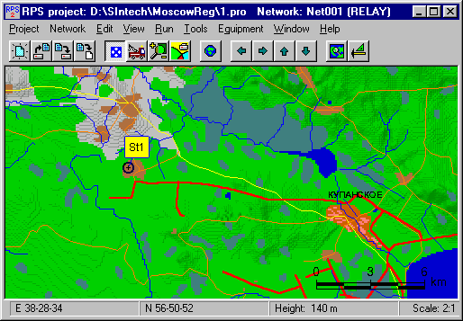
Рис.5. Карта рельефа с векторными объектами.

Выбор вида карты

- Выбрать пункт меню View/Map type.
- На экране появится меню с названиями видов карты:
No map - отказ от вывода карты;
Terrain - карта типов местности;
Height - карта относительных высот;
Relief - карта рельефа.
- Выбрать желаемый вид карты.

Изменение масштаба карты

Выбор масштаба карты осуществляется двумя способами: с помощью пункта меню View или в режиме масштабирования, который устанавливается на панели инструментов.
Вариант 1
- Выбрать пункт меню View/Zoom factor.
- На экране появится меню со списком масштабов карты: 2:1, 1:1, 1:2 и т.п.
- Выбрать желаемый масштаб.
В масштабе 1:1 каждая точка на экране соответствует точке в цифровой карте, это наиболее точное представление карты. В масштабе 2:1 квадрату 2х2 на экране соответствует одна точка цифровой карты. В масштабе 1:2 каждая точка на экране соответствует квадрату 2х2 в цифровой карте.
Вариант 2
- Установить режим масштабирования, нажав левую кнопку мыши над пиктограммой на панели инструментов, курсор мыши примет следующий вид .
- Переместить курсор в центр масштабируемой области и нажать левую кнопку мыши для перехода к более подробному масштабу или правую кнопку для перехода к более грубому масштабу.
- Дождаться завершения операции и вернуться в основной режим выбора-создания объектов. Для установки режима выбора объектов следует нажать левую кнопку мыши над пиктограммой на панели инструментов.

Выбор положения на карте

Участок карты, отображаемой в главном окне, может быть выбран различными способами.

Вариант 1
- Положение главного окна сдвигается вверх, влево, вправо или вниз при нажатии левой кнопки мыши над одной из пиктограмм , , , на линейке инструментов.
- Сдвиг окна можно выполнить также с помощью пунктов меню: View/Move_window/Move_Up,
View/Move_window/Move_Left,
View/Move_window/Move_Right,
View/Move_window/Move_Down.

Вариант 2
- Выбрать пункт меню View/Move window/Position.
- На экране появится диалог для ввода географических координат левого верхнего угла окна.
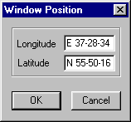
- Ввести значения долготы (поле Longitude) и широты (поле Latitude) в формате
«X GGG-MM-SS», где
X- обозначение полушария (N- Северное, S- южное, W- западное, E- и восточное),
GGG-градусы,
MM- минуты,
SS- секунды.

Вариант 3
- Выбрать пункт меню View/Navigator или нажать левую кнопку мыши над пиктограммой . На экране появится окно с уменьшенной полной цифровой картой.
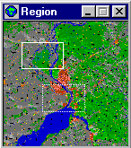
Текущее положение окна изображается пунктирным прямоугольником. Новое положение окна изображается сплошным прямоугольником.
- Для фиксации нового положения окна на карте необходимо поместить сплошной прямоугольник в требуемое место и нажать левую кнопку мыши.
- Для удаления окна дважды нажмите левую кнопку мыши над пиктограммой в правом верхнем углу окна.

Печать карты

- Выбрать масштаб карты таким образом, чтобы в главном окне полностью размещался участок карты, который требуется распечатать.
- Установить режим выбора прямоугольных областей с помощью пункта меню View/RectRegion_mode или нажатием левой кнопки мыши над пиктограммой на линейке инструментов. Курсор мыши примет следующий вид
- Нажав левую кнопку мыши и удерживая ее в нажатом состоянии, выделить на экране прямоугольный участок. Если прямоугольник выбран неправильно, то можно отменить выбор, нажав левую кнопку мыши, и, затем, повторить выбор прямоугольника.
- Нажать правую кнопку мыши внутри выбранного прямоугольника и выбрать в меню пункт Print preview для просмотра образа документа или пункт Print для печати выбранного прямоугольника.
Для изменения полей и ориентации листа при печати следует выбрать пункт главного меню Project/Printer_setup и настроить параметры печатающего устройства.

Размещение препятствий

Размещение препятствий позволяет учесть отдельные высокие объекты, не отраженные в цифровой карте.
Для размещения препятствия следует выполнить следующие действия:
- Установить режим выбора объектов. Для этого следует выбрать пункт меню View/Create-Update_mode или нажать левую кнопку мыши над пиктограммой на панели инструментов.
- Переместить курсор мыши к точке размещения препятствия и нажать левую кнопку. Выбрать пункт меню New_obstacle. На экране появится диалог для настройки параметров препятствия.
- Настроить параметры препятствия.

Изменение параметров препятствий

- Установить режим выбора объектов. Для этого следует выбрать пункт меню View/Create-Update_mode или нажать левую кнопку мыши над пиктограммой на панели инструментов.
- Подвести курсор мыши к пиктограмме препятствия (курсор мыши примет вид ) и нажать левую кнопку. На экране появится диалог для настройки параметров препятствия.
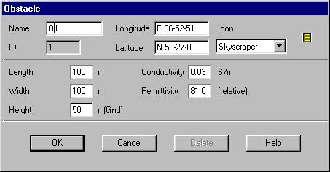

- Ввести название препятствия в поле Name.
- При необходимости уточнить положение центра препятствия в полях Longitude и Latitude.
- Выбрать пиктограмму препятствия в списке Icon.
- Установить параметры препятствия:
Length – длина препятствия в направлении с запада на восток.
Width - длина препятствия в направлении с юга на север.
Height – высота препятствия.
Conductivity - проводимость.
Permittivity – проницаемость.
- Закрыть диалог нажатием на кнопку OK.

Изменение положения препятствий

Вариант 1
- Установить режим перемещения объектов. Для этого следует выбрать пункт меню View/Move_mode или нажать левую кнопку мыши над пиктограммой на панели инструментов.
- Подвести курсор мыши к пиктограмме препятствия, курсор примет вид . Нажать левую кнопку мыши и удерживая ее в нажатом состоянии передвинуть пиктограмму препятствия.
- Подтвердить перемещение, нажав на кнопку Yes.

Вариант 2
- В режиме выбора объектов следует подвести курсор мыши к пиктограмме препятствия (курсор мыши примет вид ) и нажать левую кнопку мыши. На экране появится диалог для настройки параметров препятствия.
- Изменить координаты станции в полях Longitude (долгота) и Latitude (широта).
- Закрыть диалог нажатием на кнопку OK или отказаться от изменений (кнопка Cancel).

Удаление препятствий

- Установить режим выбора объектов. Для этого следует выбрать пункт меню View/Create-Update_mode или нажать левую кнопку мыши над пиктограммой на панели инструментов.
- Подвести курсор мыши к пиктограмме препятствия (курсор мыши примет вид ) и нажать левую кнопку мыши. На экране появится диалог для настройки параметров препятствия.
- Нажать кнопку Delete.

Планирование радиорелейной сети

Планирование радиорелейной сети в RPS предполагает выполнение следующих шагов:
- Настройка сетевых параметров
- Размещение базовых станций
- Настройка параметров базовых станций
- Создание радиолиний
- Настройка параметров радиолиний
- Выполнение расчетов для оценки качества радиосвязи

Настройка сетевых параметров

Диалог настройки параметров сети вызывается при открытии нового проекта и при создании новой сети (пункт меню Network/New).
В любое время можно вызвать этот диалог на экран для просмотра и изменения параметров с помощью пункта меню Network/Parameters.
Не рекомендуется изменять сетевые параметры, описывающие полосу частот, после размещения базовых станций и радиолиний.
Диалог настройки параметров сети имеет следующий вид:

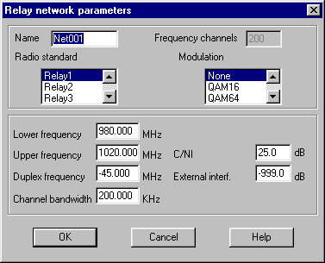

Name -- Название сети.
Radio standard -- Список названий стандартов. Стандарт определяется ниже следующим набором параметров.
Modulation -- Вид модуляции.
Lower frequency -- Нижняя граница частотного диапазона для передачи по прямому каналу.
Upper frequency -- Верхняя граница частотного диапазона для передачи по прямому каналу.
Duplex frequency -- Величина разноса между частотами приема и передачи.
Channel bandwidth -- Ширина полосы одного частотного канала.
C/NI -- Отношение сигнал-помеха, требуемое в системе.
External interf. -- уровень внешних помех для станций данной сети.

Размещение базовой станции

В радиорелейной сети в одном месте могут располагаться несколько базовых станций, входящих в разные радиолинии. Для создания первой станции следует выполнить следующие действия:
- Установить режим выбора объектов. Для этого следует выбрать пункт меню View/Create-Update_mode или нажать левую кнопку мыши над пиктограммой на панели инструментов.
- Переместить курсор мыши к точке размещения станции и нажать левую кнопку. Выбрать пункт меню New_site. На экране появится диалог для настройки параметров станций размещенных в данном месте.
- Нажать кнопку New для создания новой станции в данном месте.
- Ввести название места в поле Site.
- Выбрать пиктограмму из списка Icon.
- Ввести название станции в списке Stations.
- Настроить параметры станции.

Если необходимо добавить новую станцию в некотором месте, то в режиме выбора объектов следует:
- Подвести курсор мыши к пиктограмме станции (курсор мыши примет вид ) и нажать левую кнопку мыши. На экране появится диалог для настройки параметров станций размещенных в данном месте.
- Нажать кнопку New для создания новой станции в данном месте.
- Ввести название станции в списке Stations.
- Настроить параметры станции.

Настройка параметров станции

- Установить режим выбора объектов. Для этого следует выбрать пункт меню View/Create-Update_mode или нажать левую кнопку мыши над пиктограммой на панели инструментов.
- Подвести курсор мыши к пиктограмме станции (курсор мыши примет вид ) и нажать левую кнопку. На экране появится диалог для настройки параметров станций размещенных в данном месте.

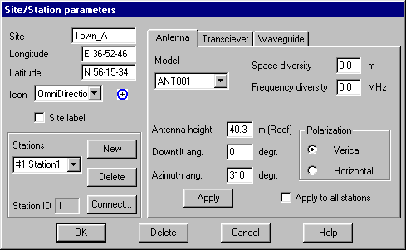

- Выбрать в списке Stations название редактируемой станции.
- Установить параметры антенны.
Model - список содержит названия антенн, содержащихся в базе данных проекта.
Antenna height - высота антенны. Следует учитывать, что в вычислениях к высоте антенны прибавляется высота, заданная для типа местности, в котором расположена станция.
Downtilt_ang - угол наклона антенны. Угол задается в диапазоне от –90 до 90 градусов. 0 соответствует направлению антенны параллельно поверхности Земли, отрицательные углы – наклону вниз.
Azimuth_ang - азимутальный угол в диапазоне от 0 до 360 градусов в поле . 0 соответствует направлению антенны на север.
Space diversity – расстояние между приемной и передающей антеннами.
Frequency diversity – разнос по частоте.
Polarization – поляризация антенны.

- Переключиться на закладку Transceiver и установить параметры приемопередатчика.

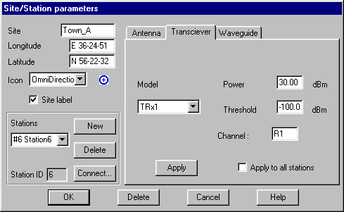

Model - список содержит названия приемопередатчиков, содержащихся в базе данных проекта.
Power – мощность передатчика, не должна превышать значения максимальной мощности, указанное в базе данных.
Threshold – порог чувствительности приемника, не должен быть меньше минимального значения, указанного в базе данных.
Channel – номер частотного канала. F – обозначает прямой канал, R – обратный канал.
Примечание: Полоса частот приемопередатчика должна быть согласована с полосой частот, заданной в сетевых параметрах, в противном случае при выходе из диалога будет выдано сообщение об ошибке.

- Переключиться на закладку Waveguide и установить параметры волновода.

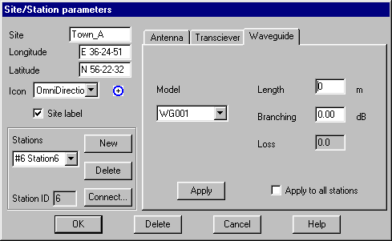

Model - список содержит названия волноводов, содержащихся в базе данных проекта.
Length – длина волновода.
Branching – потери на ответвлениях.
- Нажать кнопку Apply для сохранения установленных параметров.
- Закрыть диалог нажатием кнопки OK.

Изменение положения станции

Вариант 1
- Установить режим перемещения объектов. Для этого следует выбрать пункт меню View/Move_mode или нажать левую кнопку мыши над пиктограммой на панели инструментов.
- Подвести курсор мыши к пиктограмме станции, курсор примет вид . Нажать левую кнопку мыши и удерживая ее в нажатом состоянии передвинуть пиктограмму станции.
- Подтвердить перемещение станции, нажав на кнопку Yes.

Вариант 2
- В режиме выбора объектов следует подвести курсор мыши к пиктограмме станции (курсор мыши примет вид ) и нажать левую кнопку мыши. На экране появится диалог для настройки параметров станций размещенных в данном месте.
- Изменить координаты станции в полях Longitude (долгота) и Latitude (широта).
- Закрыть диалог нажатием на кнопку OK или отказаться от изменений (кнопка Cancel).

Удаление станции

- Установить режим выбора объектов. Для этого следует выбрать пункт меню View/Create-Update_mode или нажать левую кнопку мыши над пиктограммой на панели инструментов.
- Подвести курсор мыши к пиктограмме станции (курсор мыши примет вид ) и нажать левую кнопку мыши. На экране появится диалог для настройки параметров станций размещенных в данном месте.
- Выбрать в списке Stations название удаляемой станции и нажать кнопку Delete справа от списка.

Примечание: Если требуется удалить все станции, размещенные в этом месте, то следует воспользоваться кнопкой Delete в нижней части диалога.

Создание новой радиолинии

- Установить режим выбора объектов. Для этого следует выбрать пункт меню View/Create-Update_mode или нажать левую кнопку мыши над пиктограммой на панели инструментов.
- Подвести курсор мыши к пиктограмме одной из станций, которые должны образовать радиолинию и нажать левую кнопку. На экране появится диалог для настройки параметров станций размещенных в данном месте.
- Выбрать в списке Stations название станции и нажать кнопку Connect, на экране появится диалог для установки соединений.

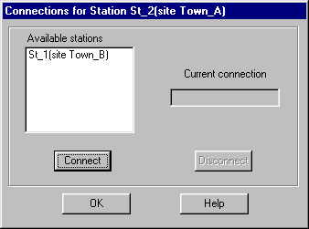

В списке Available Stations представлены станции, которые могут быть соединены с текущей станцией. Если приемопередатчику текущей станции назначен канал F1, то в список включаются свободные станции, приемопередатчикам которых назначен канал R1.
- Выбрать название станции и нажать кнопку Connect, обозначение выбранной станции переместится в окно Current connection.
- Закрыть диалог соединений, а затем диалог параметров станций нажатием на кнопки OK.
Если все сделано правильно, то на экране появится линия, соединяющая две станции.

Настройка параметров радиолинии

Параметры радиолинии (высота и тип антенны, мощность передатчиков и т.п.) полностью определяются параметрами станций, образующих данную радиолинию. Таким образом, настройка параметров радиолинии состоит в настройке параметров соответствующих станций.
Предусмотрена возможность ориентации антенн друг на дуга, как в азимутальном, так и в вертикальной плоскости.
Для доступа к станциям, образующим радиолинию, можно подвести курсор мыши к изображению линии, нажать левую кнопку и в появившемся меню выбрать название одной из станций. На экране появится диалог для настройки параметров станции.

Ориентация антенн

В режиме выбора объектов подвести курсор мыши к изображению линии, нажать левую кнопку и в появившемся меню выбрать пункт Optimal orientation.
В результате выполнения этой операции в параметрах станций, образующих радиолинию, будут изменены азимутальные углы и углы наклона антенн, таким образом, чтобы минимизировать п7отери распространения сигнала.

Удаление радиолинии

- В режиме выбора объектов подвести курсор мыши к одной из станций, образующих радиолинию и нажать левую кнопку. На экране появится диалог для настройки параметров станций размещенных в данном месте.
- Выбрать в списке Stations название станции и нажать кнопку Connect. На экране появится диалог для установки соединений. В окне Current connection должно быть указано название второй станции радиолинии.
- Нажать кнопку Disconnect для разъединения станций.
- Закрыть диалог соединений, а затем диалог параметров станций нажатием на кнопки OK.

Расчеты для радиорелейной сети

Пункт меню Run обеспечивает доступ к набору функций для расчета характеристик радиолиний и предсказания уровня принятого сигнала в окрестности передающей станции:
- Определение области прямой видимости
- Профиль радиолинии
- Потери распространения в радиолинии
- Расчет уровня принятого сигнала
- Показатель надежности радиолинии
- Дальние помехи
- Ближние помехи
С каждым проектом в RPS связан набор параметров общего назначения, используемый в расчетах. К таким параметрам относятся, например, характеристики климата района, в котором производится расчет, максимальная дальность расчетов, требуемое отношение сигнал помеха.
Диалог для изменения общих параметров проекта вызывается в пункте меню Project/Preferences .
Диалог для изменения сетевых параметров вызывается в пункте меню Network/Parameters.

Определение области прямой видимости

Точки прямой видимости в окрестности выбранной станции определяются c учетом рельефа местности. Предусматривается возможность отображения на экране либо точек из области прямой видимости либо точек, находящихся вне области прямой видимости.
- Выбрать пункт меню Run/Line-of-Sight. На экране появится диалог для установки параметров расчета.

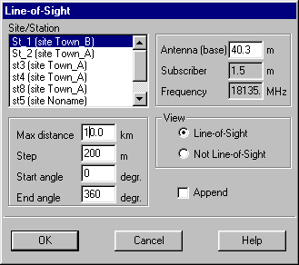

- Выделить в списке Site/Station одну станцию и задать параметры для расчета.
Max distance - Дальность расчета.
Step - Расстояние между точками при расчете.
Start angle - Начальный угол сектора расчета в диапазоне от 0 до 360 (0 – направление на север).
End angle - Конечный угол сектора расчета в диапазоне от 0 до 360.
Antenna - Высота передающей антенны.
View - Вид отображения результата расчета: Line_of_sight - видимые точки, Not_Line_of_sight - не видимые точки.
Append - режим присоединения рассчитанных данных к предыдущему расчету для данной станции. Если режим присоединения выключен, то рассчитанная область прямой видимости заменит результат предыдущих расчетов.

Продолжительность вычислений зависит от введенной дальности. Вычисления можно прервать нажатием на кнопку Cancel, сохранить результаты расчета, позднее можно продолжить вычисления, задав соответствующий сектор расчета и установив режим присоединения результатов расчета (флаг Append).
Высота антенны абонента, для которого рассчитывается покрытие устанавливаются в пункте меню Edit/Subscriber.
Результаты расчета могут быть выведены на печать вместе с картой местности (см. Печать карты).
Включение – выключение отображения результатов расчета точек прямой видимости переключается в пункте меню View/Coverage.

Профиль радиолинии

Окно с профилем радиолинии используется для отображения рельефа местности между передающей и принимающей станциями, первой зоны Френеля, точек отражения, а также для расчета уровня принятого сигнала, потерь распространения и характеристик неровности профиля (см. Потери распространения в радиолинии).
- Выбрать пункт меню Run/Link profile. На экране появится окно со списком радиолиний.
- Выделить в списке одну радиолинию с помощью мыши и нажать кнопку OK. На экране появится окно с профилем местности.

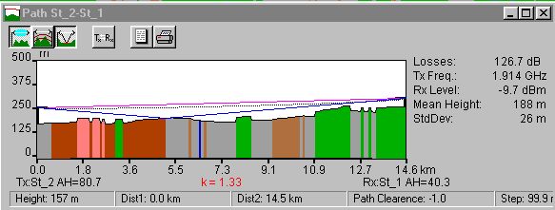

Основные характеристики радиолинии: потери распространения сигнала (Losses), уровень принятого сигнала (Rx Level), средняя высота точек профиля над уровнем моря (Mean height) показаны в правой части окна.
Названия станций и длина радиолинии показаны в нижней части окна.
Кнопка используется для отображения первой зоны Френеля.
Кнопка используется для отображения линий высоты.
Кнопка используется для отображения точек отражения, если они есть.
Кнопка используется для пересчета уровня принятого сигнала в обратном направлении, при этом обозначения передатчика и приемника в нижней части окна меняются местами.
Кнопка используется для вывода отчета о потерях распространения сигнала.
Кнопка используется для вывода окна с профилем на печатающее устройство.

Потери распространения в радиолинии

Расчет потерь распространения и надежности радиолиний базируются на рекомендациях МККТ (CCIR) или описанных в литературе известных моделях.
Расчет потерь распространения между двумя заданными точками базируется на основе анализа профиля местности между ними.
Учитываются все виды потерь, влияющие на характер распространения радиоволн в рассматриваемом диапазоне частот:
- Потери в свободном пространстве в соответствии рекомендациями CCIR [Recommendation 525-1, Recommendations of the CCIR, Vol. V, 1990. "Calculation of free-space attenuation"];зеркальное и диффузное отражение радиоволн от поверхности Земли вдоль пути распространения радиоволн в соответствии с рекомендациями CCIR [Reports of the CCIR, Annex to Vol. V, 1990. Report 1008-1: "Reflection from surface of the Earth"]; параметры местности в точках отражения - относительная диэлектрическая проницаемость и проводимость могут изменяться пользователем;
- Поглощение радиоволн в газах, водяных парах и на метеоосадках атмосферы в соответствии с рекомендациями CCIR [Reports of the CCIR, Annex to Vol. V, 1990. Report 719-3: "Attenuation by atmospheric gases"]; плотность водяных паров в атмосфере может изменяться пользователем;
- Рассеяние радиоволн на неровностях поверхности Земли вдоль пути распространения радиоволн;
- Дифракционные потери на препятствиях для затененных радиотрасс; в пределах одной радиотрассы может быть несколько (более 10) препятствий, число которых определяется в результате анализа профиля радиотрассы; при расчете дифракционных потерь используются:
- строгая модель препятствия в виде одиночной острой кромки;
- модель Bullington для одиночного протяженного препятствия ;
- модели Epstein & Peterson для нескольких препятствий; определение общего числа препятствий для сложных профилей и коррекция потерь, учитывающая взаимное расположение препятствий по отношению друг к другу, проводятся в соответствии с [G.Millington, R.Hewitt, and F.S.Immirzi, "Double knife-edge diffraction in field strength prediction"] и [J. Deygout, "Correction Factor for Multiple Knife-Edge Diffraction", IEEE Trans. on Antennas and Propagation, vol. AP-39, No 8, Aug. 1991, pp. 1256-1258]; пользователь имеет возможность добавить к профилю дополнительные препятствия из числа имеющихся типовых.

- Выбрать пункт меню Run/Link budget. На экране появится окно со списком радиолиний.
- Выделить в списке одну радиолинию с помощью мыши и нажать кнопку OK. На экране появится окно с результатами расчета.

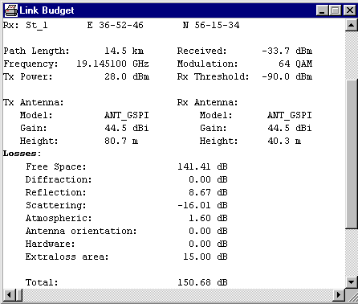

Для получения твердой копии результатов на печатающем устройстве следует переместить указатель мыши в окно с результатом расчета и нажать правую кнопку мыши. Затем выбрать пункт меню Print.

Потери распространения сигнала в радиолинии вычисляются по следующей формуле:
A_{PL} = A_{Free} + A_{Atm} + A_{Sct} + A_{Rfl} + A_{Obs} + A_{Ant} + A_{Hdr} + A_{Extra}
где:
A_{PL} - суммарные потери в радиолинии (dB),
A_{Free} - потери в свободном пространстве (dB),
A_{Atm} - потери в атмосфере (dB),
A_{Sct} - потери рассеяния (dB),
A_{Rfl} - потери отражения (dB),
A_{Obs} - дифракционные потери на препятствиях (dB),
A_{Ant} - потери за счет неточной ориентации антенн (dB),
A_{Hdr} - аппаратные потри (dB),
A_{Extra} - устанавливаемый при необходимости пользователем корректирующий фактор, зависящий от типа местности (dB).
Примечание: A_{Sct} и A_{Rfl} могут быть отрицательными, что означает усиление сигнала вследствие отражения или рассеяния.
Уровень принятого сигнала вычисляется по следующей формуле:
P_{R} = P_{Out} + G_{ATx} + G_{ARx} - A_{PL}
где
P_{R} принятый уровень сигнала (dBm)
P_{out} мощность на выходе передатчика (dBm)
G_{ATx} усиление антенны передатчика (dBi)
G_{ARx} усиление антенны приемника (dBi)
A_{PL} суммарные потери распространения сигнала.

Расчет уровня принятого сигнала

Уровень сигнала в окрестности базовой станции рассчитывается с учетом диаграммы направленности излучающей антенны, выводится на экран и может быть распечатан вместе с картой местности.
Расчет уровня принятого сигнала производится для абонента, параметры которого устанавливаются в пункте меню Edit/Subscriber. Расчет может быть выполнен по любой из следующих моделей:
- Модель RPS
- Модель Okamura-Hata (COST 231)
- Модель Walfish-Ikegami

Параметры абонента

- Выбрать пункт меню Edit/Subscriber. На экране появится диалог для установки параметров абонента.
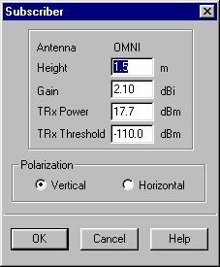

- Установить параметры абонента:
Height - Высота антенны над уровнем крыш.
Gain - Усиление антенны абонента.
TRx_power - Мощность передатчика абонента.
TRx_threshold - Чувствительность приемника
Polarization - Поляризация антенны.

Модель RPS

Производится расчет уровня принятого сигнала на основе детального анализа профиля земной поверхности между передатчиком и точкой приема. Расчет уровня принятого сигнала в каждой точке эквивалентен расчету для радиолинии, соединяющей базовую станцию с данной точкой. Учитываются потери в свободном пространстве, потери за счет отражения, диффракции на препятствиях, высота и диаграмма направленности антенны передатчика.

- Установить параметры абонента.
- Выбрать пункт меню Run/Coverage model/RPS. На экране появится диалог для установки параметров расчета.

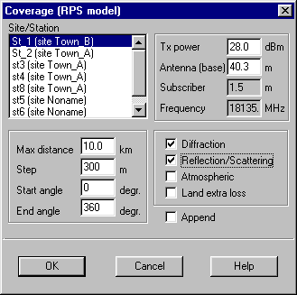

- Выделить в списке Site/Station одну станцию и задать параметры для расчета.
Max distance - Дальность расчета.
Step - Расстояние между точками при расчете.
Start angle - Начальный угол сектора расчета в диапазоне от 0 до 360 (0 – направление на север).
End angle - Конечный угол сектора расчета в диапазоне от 0 до 360.
Tx_power - Мощность передатчика.
Antenna - Высота передающей антенны.
Флаги видов потерь, вычисляемых при расчете покрытия (Diffraction – потери на препятствиях, Reflection/Scattering – потери за счет зеркального и диффузного отражения радиоволн от поверхности Земли и рассеяния радиоволн на неровностях поверхности Земли, Atmospheric – поглощение радиоволн в газах, водяных парах и на метеоосадках , Land extra loss – дополнительные потери, связанные с типом местности).
Append - режим присоединения рассчитанных данных к предыдущему расчету для данной станции. Если режим присоединения выключен, то рассчитанное покрытие заменит результат предыдущих расчетов.

Продолжительность вычислений в этом режиме достаточно велика и зависит от введенной дальности и шага и видов потерь, вычисляемых при расчете покрытия. Вычисления можно прервать нажатием на кнопку Cancel, сохранить результаты расчета, позднее можно продолжить вычисления, задав соответствующий сектор расчета и установив режим присоединения результатов расчета (флаг Append).
Результаты расчета изображаются цветом, соответствующим уровню принятого сигнала в точке. Установленное соответствие между цветом и уровнем сигнала можно настроить в диалоге настройки графических параметров.
Печать результатов расчета выполняется также, как печать карты местности (см. Печать карты).
Включение – выключение отображения результатов расчета точек покрытия переключается в пункте меню View/Coverage.

Модель Okamura-Hata (COST 231)

Производится расчет уровня принятого сигнала на основе рекомендации COST-231. Реальный рельеф местности не учитывается, вместо этого в параметрах модели указывается тип застройки.
Ограничения модели:
- Диапазон частот 150 – 2000 МГц
- Высота антенны базовой станции 30 – 200 м
- Высота антенны подписчика 1 – 10 м
- Дальность 1 – 20 км

Модель применима только при высоте антенны базовой станции выше уровня крыш

- Установить параметры абонента.
- Выбрать пункт меню Run/Coverage model/Hata(COST 231). На экране появится диалог для установки параметров расчета.

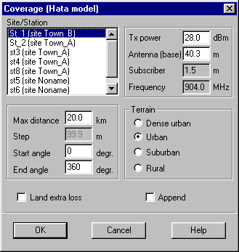

- Выделить в списке Site/Station одну станцию и задать параметры для расчета.
Max distance - Дальность расчета.
Step - Расстояние между точками при расчете.
Start angle - Начальный угол сектора расчета в диапазоне от 0 до 360 (0 – направление на север).
End angle - Конечный угол сектора расчета в диапазоне от 0 до 360.
Tx_power - Мощность передатчика.
Antenna - Высота передающей антенны.
Тип застройки (Dense urban – большие города, Urban – средние города, Suburban – пригород , Rural – сельская местность).
Land extra loss – дополнительные потери, связанные с типом местности.
Append - режим присоединения рассчитанных данных к предыдущему расчету для данной станции. Если режим присоединения выключен, то рассчитанное покрытие заменит результат предыдущих расчетов.

Результаты расчета изображаются цветом, соответствующим уровню принятого сигнала в точке. Установленное соответствие между цветом и уровнем сигнала можно настроить в диалоге настройки графических параметров.
Печать результатов расчета выполняется также, как печать карты местности (см. Печать карты).
Включение – выключение отображения результатов расчета точек покрытия переключается в пункте меню View/Coverage.

Модель Walfish-Ikegami

Применяется для расчета уровня принятого сигнала в крупных и средних городах. Производится расчет уровня принятого сигнала на основе рекомендации COST-231. Реальный рельеф местности не учитывается, вместо этого в параметрах модели указывается тип городской застройки.
Ограничения модели:
- Диапазон частот 800 – 2000 МГц
- Высота антенны базовой станции 4 – 50 м
- Высота антенны подписчика 1 – 3 м
- Дальность 0.02 – 5 км
Модель испытана в диапазоне частот 900-1800 MHz на расстояниях от 100 м до 3 км. Обеспечивает хорошую точность предсказания при высоте антенны выше уровня крыш. Ошибки предсказания увеличиваются при высоте антенны близкой к уровню крыш.
Модель не применима для открытых участков, где есть прямая видимость.

- Установить параметры абонента.
- Выбрать пункт меню Run/Coverage model/Walfish-Ikegami. На экране появится диалог для установки параметров расчета.

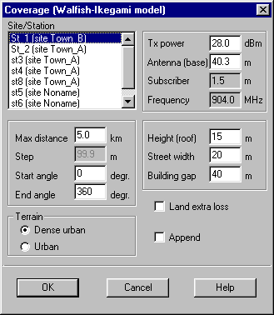

- Выделить в списке Site/Station одну станцию и задать параметры для расчета.
Max distance - Дальность расчета.
Start angle - Начальный угол сектора расчета в диапазоне от 0 до 360 (0 – направление на север).
End angle - Конечный угол сектора расчета в диапазоне от 0 до 360.
Tx_power - Мощность передатчика.
Antenna - Высота передающей антенны.
Тип застройки (Dense urban – большие города, Urban – средние города).
Height (roof) - Средняя высота крыш.
Street width - Средняя ширина улиц.
Building gap - Среднее расстояние между домами.
Land extra loss – дополнительные потери, связанные с типом местности.
Append - режим присоединения рассчитанных данных к предыдущему расчету для данной станции. Если режим присоединения выключен, то рассчитанное покрытие заменит результат предыдущих расчетов.

Результаты расчета изображаются цветом, соответствующим уровню принятого сигнала в точке. Установленное соответствие между цветом и уровнем сигнала можно настроить в диалоге настройки графических параметров.
Печать результатов расчета выполняется также, как печать карты местности (см. Печать карты).
Включение – выключение отображения результатов расчета точек покрытия переключается в пункте меню View/Coverage.

Отображение результата расчета покрытий

Результат расчета покрытия сохраняется в файле на диске и отображаются в главном окне RPS вместе с картой местности.
Расчет покрытия привязан к базовой станции и при удалении или перемещении базовой станции становится недоступным для просмотра.
Предусматривается возможность включения (выключения) отображения покрытий для любой из базовых станций.
- Выбрать пункт меню View/Coverage. На экране появится диалог для выбора отображаемых покрытий.

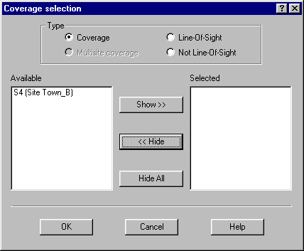

- Выбрать тип покрытия (Coverage - принятый сигнал, Line-Of-Sight – область прямой видимости, Not Line-Of-Sight – точки, находящиеся в тени препятствий).
- В левом списке (Available) перечислены названия станций, для которых имеется рассчитанное покрытие.
- В правом списке (Selected) перечислены названия станций, покрытие которых отображено в главном окне.
- Для включения отображения покрытия следует выделить название станции в списке Available и нажать кнопку Show.
- Для выключения отображения покрытия следует выделить название станции в списке Selected и нажать кнопку Hide.
- Для выключения отображения всех покрытий следует нажать кнопку Hide_All.

Показатель надежности радиолинии

Основой для расчета показателей надежности работы являются рассчитанные для заданной радиолинии запасы на замирания, исходя из которых определяются вероятность отказа и время безотказной работы линии в течение заданного периода времени; расчет проводится с использованием моделей CCIR, Vigant & Barnett или ANT.
При расчете показателей надежности радиолинии учитывается ее несимметричность, вызванная разным уровнем помех, а также, возможно, различными техническими характеристиками передатчиков, приемников и антенн в конечных ее точках.
В расчете учитываются возможные ослабления сигнала во время дождя, для определения которых используются статистика выпадения осадков в различных климатических зонах и рекомендации CCIR [CCIR Rec. 530-4 (1992) and Rec. 838 (1992)].
Дополнительно для заданного вида модуляции указывается скорость появления ошибок в секунду.
- Выбрать пункт меню Run/Outage, затем модель расчета (CCIR, ANT или Vigant&Barnett).
- В появившемся окне выбрать одну из радиолиний. На экране появится диалог для установки параметров расчета надежности
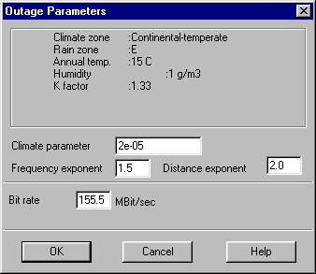

- Установить требуемые значения параметров модели и нажать кнопку OK. На экране появится окно с результатами расчета.
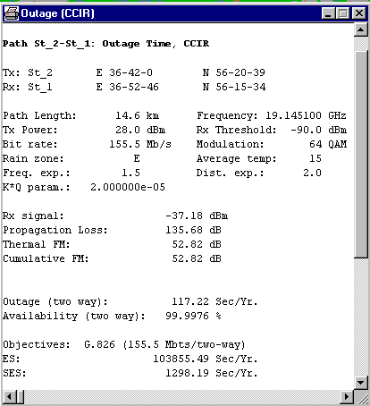

Для распечатки результатов следует переместить указатель мыши в окно с результатом расчета и нажать правую кнопку мыши. Затем выбрать пункт меню Print.

Помехи от передатчиков, работающих на одной частоте

При расчете таких помех учитываются все расположенные в рассматриваемом регионе передатчики, работающие в полосе частот приемников рассматриваемой радиолинии.
В расчете учитывается уровень сигнала, от удаленного передатчика, поляризация антенн, принимаются во внимание эффекты, связанные с деполяризацией сигналов передатчиков рассматриваемой радиолинии.
Результаты расчета по каждому из передатчиков показывают его вклад в суммарную величину помехи и отношение сигнал/помеха.
- Выбрать пункт меню Run/Far_Interference.
- В появившемся окне выбрать одну из радиолиний и нажать кнопку OK. На экране появится окно с результатами расчета.
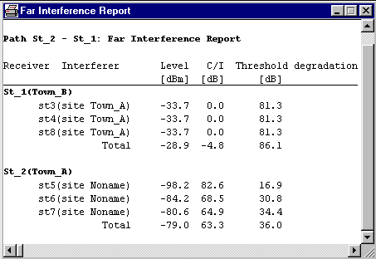

Для распечатки результатов следует переместить указатель мыши в окно с результатом расчета и нажать правую кнопку мыши. Затем выбрать пункт меню Print.

Помехи от передатчиков, расположенных в одном месте

Рассчитываются ближние помехи для приемников радиолинии, обусловленные работой передатчиков расположенных в одном месте вблизи друг от друга. При расчете ближних помех учитывается интермодуляционная помеха третьего и пятого порядка от двух или трех сигналов.

- Выбрать пункт меню Run/Near_Interference.
- В появившемся окне выбрать одну из станций и нажать кнопку OK. На экране появится окно с результатами расчета.
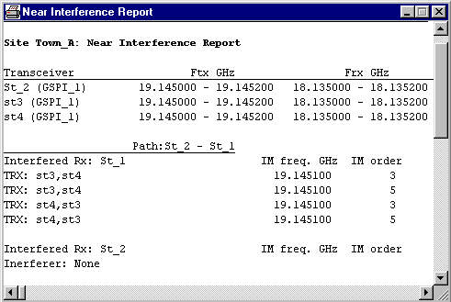

Для распечатки результатов следует переместить указатель мыши в окно с результатом расчета и нажать правую кнопку мыши. Затем выбрать пункт меню Print.

Планирование сотовой сети

Планирование сотовой сети в RPS предполагает выполнение следующих шагов:
- Настройка сетевых параметров
- Размещение базовых станций
- Настройка параметров базовых станций
- Выполнение расчетов для оценки качества радиосвязи

Настройка сетевых параметров

Диалог настройки параметров сети вызывается при открытии нового проекта и при создании новой сети (пункт меню Network/New/Cellular).
В любое время можно вызвать этот диалог на экран для просмотра и изменения параметров с помощью пункта меню Network/Parameters.
Не рекомендуется изменять сетевые параметры, описывающие полосу частот, после размещения базовых станций.
Диалог настройки параметров сети имеет следующий вид:
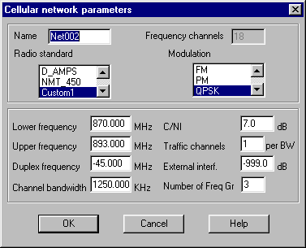

Name – Название сети.
Radio standard – Список названий стандартов. Стандарт определяется следующим набором параметров:
Modulation -- Вид модуляции.
Lower frequency -- Нижняя граница частотного диапазона для передачи по прямому каналу.
Upper frequency -- Верхняя граница частотного диапазона для передачи по прямому каналу.
Duplex frequency -- Величина разноса между частотами приема и передачи.
Channel bandwidth -- Ширина полосы одного частотного канала.
C/NI -- Отношение сигнал-помеха, требуемое в системе.
Traffic channels -- число абонентских каналов на один частотный канал.
External interf. -- уровень внешних помех для станций данной сети.
Number of freq. Gr. -- число частотных групп.

Размещение базовой станции

В сотовой сети в одном месте может располагаться только одна базовая станция, обслуживающая несколько секторов (1, 2, 3, 6 или 12). Для создания станции следует выполнить следующие действия:
- Установить режим выбора объектов. Для этого следует выбрать пункт меню View/Create-Update_mode или нажать левую кнопку мыши над пиктограммой на панели инструментов.
- Переместить курсор мыши к точке размещения станции и нажать левую кнопку. Выбрать пункт меню New_site. На экране появится диалог для настройки параметров станции.
- Ввести название места в поле Site.
- Выбрать пиктограмму из списка Icon.
- Выбрать число секторов станции в списке Number of cells.
- Нажать кнопку Apply.
- Настроить параметры станции.

Настройка параметров станции

- Установить режим выбора объектов. Для этого следует выбрать пункт меню View/Create-Update_mode или нажать левую кнопку мыши над пиктограммой на панели инструментов.
- Подвести курсор мыши к пиктограмме станции (курсор мыши примет вид ) и нажать левую кнопку. На экране появится диалог для настройки параметров станции.

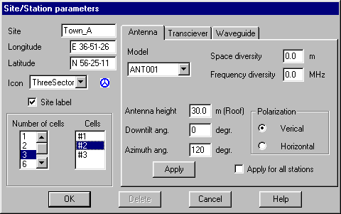

- Выбрать в списке Cells номер редактируемого сектора.
- Установить параметры антенны:
Model - список содержит названия антенн, содержащихся в базе данных проекта.
Antenna height - высота антенны. Следует учитывать, что в вычислениях к высоте антенны прибавляется высота, заданная для типа местности, в котором расположена станция.
Downtilt_ang - угол наклона антенны. Угол задается в диапазоне от –90 до 90 градусов. 0 соответствует направлению антенны параллельно поверхности Земли, отрицательные углы – наклону вниз.
Azimuth_ang - азимутальный угол в диапазоне от 0 до 360 градусов в поле . 0 соответствует направлению антенны на север.
Space diversity – расстояние между приемной и передающей антеннами.
Frequency diversity – разнос по частоте.
Polarization – поляризация антенны.

- Переключиться на закладку Transceiver и установить параметры приемопередатчика для данного сектора.

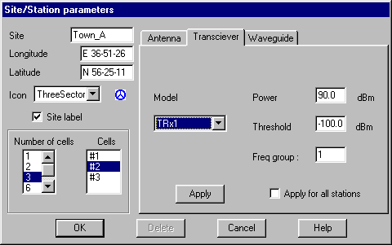

Model - список содержит названия приемопередатчиков, содержащихся в базе данных проекта.
Power – мощность передатчика, не должна превышать значения максимальной мощности, указанное в базе данных.
Threshold – порог чувствительности приемника, не должен быть меньше минимального значения, указанного в базе данных.
Freq. group – номер частотной группа для приемопередатчика.

- Переключиться на закладку Waveguide и установить параметры волновода.

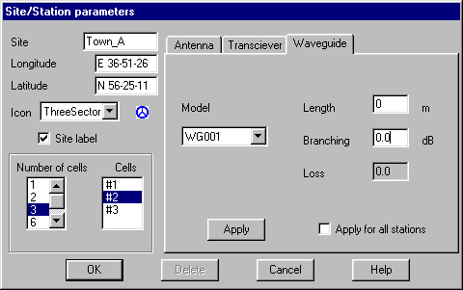

Model - список содержит названия волноводов, содержащихся в базе данных проекта.
Length – длина волновода.
Branching – потери на ответвлениях.
- Нажать кнопку Apply для сохранения установленных параметров.
- Закрыть диалог нажатием кнопки OK.

Изменение положения станции

Вариант 1
- Установить режим перемещения объектов. Для этого следует выбрать пункт меню View/Move_mode или нажать левую кнопку мыши над пиктограммой на панели инструментов.
- Подвести курсор мыши к пиктограмме станции, курсор примет вид . Нажать левую кнопку мыши и удерживая ее в нажатом состоянии передвинуть пиктограмму станции.
- Подтвердить перемещение станции, нажав на кнопку Yes.

Вариант 2
- В режиме выбора объектов следует подвести курсор мыши к пиктограмме станции (курсор мыши примет вид ) и нажать левую кнопку мыши. На экране появится диалог для настройки параметров станции.
- Изменить координаты станции в полях Longitude (долгота) и Latitude (широта).
- Закрыть диалог нажатием на кнопку OK или отказаться от изменений (кнопка Cancel).

Удаление станции

- Установить режим выбора объектов. Для этого следует выбрать пункт меню View/Create-Update_mode или нажать левую кнопку мыши над пиктограммой на панели инструментов.
- Подвести курсор мыши к пиктограмме станции (курсор мыши примет вид ) и нажать левую кнопку мыши. На экране появится диалог для настройки параметров станции.
- Нажать кнопку Delete.

Расчеты для сотовой сети

Для расчета характеристик сотовой сети в RPS реализованы следующие две группы функций:
(A)
- Просмотр профиля местности между двумя точками.
- Определение области прямой видимости
- Расчет принятого сигнала в окрестности базовой станции.

(B)
- Расчет максимального уровня принятого сигнала от нескольких базовых станций в заданной области.
- Расчет отношения сигнал-помеха в заданной области.
- Расчет необходимой мощности передатчика абонента для связи с базовой станцией в заданной области.
- Определение зон обслуживания для базовых станций.
- Определение зон перекрытия сигнала от нескольких базовых станций.
- Определение зон наличия (отсутствия) связи как в прямом, так и в обратном направлении.
- Определение загруженности базовых станций.

Расчеты группы A выполняются аналогично расчетам для радиорелейных сетей.
Расчеты группы B базируются на расчетах уровня принятого сигнала в окрестности базовых станций, которые должны быть выполнены заранее.
Порядок проведения расчетов группы B:
- Расчет принятого сигнала в окрестности всех базовых станций.
- Выбор области для расчета.
- Выбор базовых станций.
- Выбор вида расчета.
Результаты расчета для выбранной области сохраняются на жестком диске.
Для выбранной области можно оперативно изменять вид отображаемых данных, включать и выключать отображение результатов.
Для выбранной области можно изменять состав базовых станций, принимаемых во внимание в расчетах. В этом случае необходимо выполнить повторный расчет.
Примечание: С каждым проектом в RPS связан набор параметров общего назначения, используемый в расчетах. К таким параметрам относятся, например, характеристики климата района, в котором производится расчет, максимальная дальность расчетов, требуемое отношение сигнал помеха, характеристики частотного диапазона.
Диалог для изменения общих параметров проекта вызывается в пункте меню Project/Preferences .
Диалог для изменения сетевых параметров вызывается в пункте меню Network/Parameters.

Просмотр профиля трассы

Для просмотра профиля местности между двумя произвольными точками следует выполнить следующие действия:
- Установить режим выбора трассы. Для этого следует выбрать пункт меню View/Free_line_mode или нажать левую кнопку мыши над пиктограммой на панели инструментов.
- Подвести курсор мыши к первой точке трассы и нажать левую кнопку мыши.
- Переместить курсор к второй точке и нажать левую кнопку мыши.
На экране появится окно с профилем местности между выбранными точками.
Если первая точка трассы совпадает с местом размещения базовой станции, то при выводе профиля рассчитывается уровень принятого сигнала от базовой станции.
Окно с профилем можно закрыть, нажав левую кнопку мыши над пиктограммой в правом верхнем углу окна.

Выбор области для расчета

- Установить режим выбора прямоугольной области. Для этого следует выбрать пункт меню View/RectRegion_mode или нажать левую кнопку мыши над пиктограммой на панели инструментов.
- Подвести курсор мыши к одному из углов выбираемой прямоугольной области, нажать левую кнопку мыши и удерживая ее нажатом состоянии выбрать прямоугольную область.
- Переместить курсор мыши внутрь выбранной области и нажать правую кнопку мыши. На экране появится меню для выбора вида расчета.
- Выбрать вид расчета:
Handoff -- Определение зон перекрытия сигнала от нескольких базовых станций.
C/(N+I) -- Расчет отношения сигнал-помеха в заданной области.
Traffic channel power -- Расчет максимального уровня принятого сигнала от нескольких базовых станций в заданной области.
Actual mobile ERP -- Расчет необходимой мощности передатчика абонента для связи с базовой станцией в заданной области.
Link balance -- Определение зон наличия (отсутствия) связи, как в прямом, так и в обратном направлении.
Service -- Определение зон обслуживания для базовых станций.

На экране появится диалог для выбора базовых станций.

Выбор базовых станций

В правом списке “Available stations” показаны названия станций, которые могут учитываться в расчетах, т.е. станции для которых имеется рассчитанное покрытие.
В левом списке “Selected stations” показаны названия станций, которые выбраны для расчета.

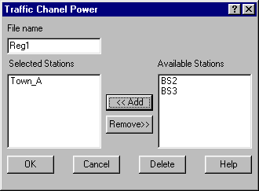

- Ввести название области в поле “File name”
- Выделить в правом списке названия станций и нажать кнопку Add.
- Закрыть диалог нажатием на кнопку OK. После завершения расчета результат будет отображен на экране в выбранной области.
Примечание: Кнопка Delete используется для удаления выбранной области и связанных с ней результатов расчета.

Выполнение повторных расчетов

Выполнение повторных расчетов для ранее созданной области необходимо в следующих случаях:
(a) Изменение состава базовых станций.
(b) Изменение основных параметров одной или нескольких базовых станций, таких как, мощность передатчика, чувствительность приемника. При изменении параметров антенны (высота, ориентация) необходимо пересчитать покрытие для соответствующих базовых станций.
- Установить режим выбора объектов. Для этого следует выбрать пункт меню View/Create-Update_mode или нажать левую кнопку мыши над пиктограммой на панели инструментов.
- Подвести курсор мыши к выбранной области (курсор мыши примет вид ) .
- Нажать левую кнопку мыши для изменения состава базовых станций.
- Нажать правую кнопку мыши для вывода меню расчетов и выбрать пункт Recalculate.

Выбор вида расчета

- Установить режим выбора объектов. Для этого следует выбрать пункт меню View/Create-Update_mode или нажать левую кнопку мыши над пиктограммой на панели инструментов.
- Подвести курсор мыши к выбранной области (курсор мыши примет вид ) .
- Нажать правую кнопку мыши для вывода меню расчетов и выбрать требуемый пункт.
Handoff -- Определение зон перекрытия сигнала от нескольких базовых станций.
C/(N+I) -- Расчет отношения сигнал-помеха в заданной области.
Traffic channel power -- Расчет максимального уровня принятого сигнала от нескольких базовых станций в заданной области.
Actual mobile ERP -- Расчет необходимой мощности передатчика абонента для связи с базовой станцией в заданной области.
Link balance -- Определение зон наличия (отсутствия) связи как в прямом, так и в обратном направлении.
Service -- Определение зон обслуживания для базовых станций.
Sector load -- Расчет загруженности базовых станций.
Recalculate -- Выполнение повторных расчетов.
Hide -- Отключить отображение расчетов для данной области.
Remove -- Удалить данную область и сохраненные для нее результаты расчетов.

Отображение результатов

Результат расчета сохраняется в файлах на жестком диске и отображаются в главном окне RPS вместе с картой местности.
Предусматривается возможность включения (выключения) отображения.
- Выбрать пункт меню View/Coverage. На экране появится диалог для выбора отображаемых покрытий.

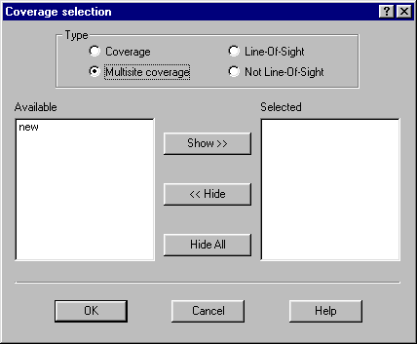

- Выбрать тип покрытия Multisite coverage.
- В левом списке (Available) перечислены названия созданных областей.
- В правом списке (Selected) перечислены названия областей, отображенных в главном окне.
- Для включения отображения следует выделить название области в списке Available и нажать кнопку Show.
- Для выключения отображения покрытия следует выделить название станции в списке Selected и нажать кнопку Hide.
- Для выключения отображения всех областей следует нажать кнопку Hide_All.

Параметры цифровой карты

Цифровая карта отображается на экране в виде нескольких слоев:
- Типы местности, например, лес, город, кварталы.
- Векторные объекты, например, реки, дороги.
- Названия географических объектов.
- Сетевые объекты (станции, радиолинии).
Каждый слой состоит из множества объектов. Диалог настройки параметров цифровой карты служит для выбора отображаемых объектов и их свойств.

Типы местности

- Выбрать пункт меню Tools/Map_оptions или нажать левую кнопку мыши над пиктограммой на панели инструментов. На экране появится диалог настройки параметров цифровой карты.
- Выбрать закладку Terrain.

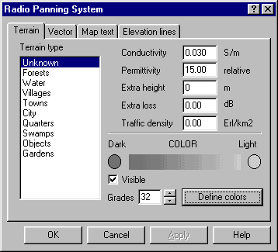

- Выбрать тип местности в списке Terrain type. Установить параметры типа местности:
Conductivity – проводимость;
Permittivity – проницаемость;
Extra height – дополнительная высота, назначаемая типу местности;
Extra loss – дополнительные потери, назначаемые типу местности;
Traffic density – плотность трафика, характерная для данного типа местности;
Visible – признак видимого типа местности;
Grades – число градаций цвета для рельефной карты.
- Выбрать граничные цвета (темный и светлый):
- Нажать кнопку Define colors, появится стандартный диалог для выбора цвета. Текущие граничные цвета изображены и изменяются в нем в группе Custom colors.
- Нажать левую кнопку мыши над изменяемым цветом в группе Custom colors.
- Выбрать с помощью мыши желаемый цвет.
- Нажать кнопку Add to custom colors.
- Выбрать второй граничный цвет.
- Закрыть диалог кнопкой OK.
- Нажать кнопку Apply для сохранения выбранных параметров и перерисовки главного окна.
- Закрыть диалог нажатием на кнопку OK.

Векторные объекты

- Выбрать пункт меню Tools/Map_оptions или нажать левую кнопку мыши над пиктограммой на панели инструментов. На экране появится диалог настройки параметров цифровой карты.
- Выбрать закладку Vector.

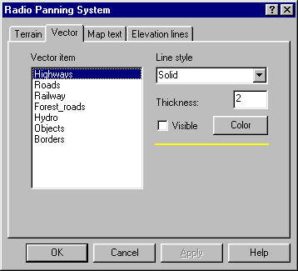

- Выбрать тип местности в списке Vector item. Выбрать атрибуты изображения векторного объекта:
Line style – стиль линии;
Thickness – толщина линии;
Visible – признак видимого типа местности;
- Выбрать цвет векторного объекта:
- Нажать кнопку Color, появится стандартный диалог для выбора цвета.
- Выбрать с помощью мыши желаемый цвет.
- Закрыть диалог кнопкой OK.
- Нажать кнопку Apply для сохранения выбранных параметров и перерисовки главного окна.
- Закрыть диалог нажатием на кнопку OK.

Названия географических объектов

- Выбрать пункт меню Tools/Map_оptions или нажать левую кнопку мыши над пиктограммой на панели инструментов. На экране появится диалог настройки параметров цифровой карты.
- Выбрать закладку Map text.

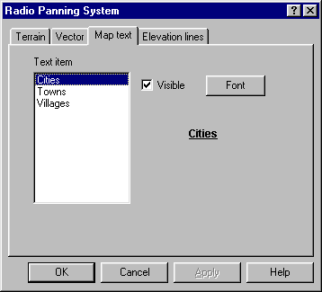

- Выбрать группу названий в списке Text item.
- Выбрать атрибуты шрифта для типа местности, нажав кнопку Font.
- Установить флажок Visible, если названия этой группы должны изображаться на карте;
- Нажать кнопку Apply для сохранения выбранных параметров и перерисовки главного окна.
- Закрыть диалог нажатием на кнопку OK.

Линии уровня

- Выбрать пункт меню Tools/Map_оptions или нажать левую кнопку мыши над пиктограммой на панели инструментов. На экране появится диалог настройки параметров цифровой карты.
- Выбрать закладку Elevation lines.

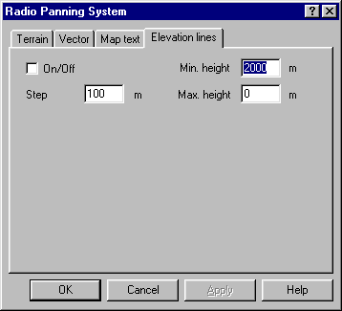

- Установить флажок On/Off, если требуется показывать на карте линии одинакового уровня высоты;
- Выбрать шаг по высоте между линиями уровня в поле Step.
- Выбрать диапазон высот, в котором следует показывать линии уровня (поля Min. Height и Max. height).
- Нажать кнопку Apply для сохранения выбранных параметров и обновления главного окна.
- Закрыть диалог нажатием на кнопку OK.

графическиЕ параметрЫ объектов

В процессе работы с RPS создаются различные сетевые объекты: станции, радиолинии, покрытия для базовых станций и т.д. Настройка атрибутов изображения объектов выполняется с помощью диалога настройки графических параметров, который вызывается в пункте меню Tools/Options и содержит следующие разделы (закладки):
- Main window – параметры главного окна;
- Site – атрибуты базовых станций;
- Link - атрибуты радиолиний (для радиорелейной сети);
- Obstacle - атрибуты препятствий;
- LOS – цвет для области прямой видимости;
- SIG - цвет для уровня сигнала;
- С/(N+I) - цвет для отношения сигнал – помеха (для сотовой сети);
- ERP - цвет для мощности сигнала абонента (для сотовой сети);
- Balance - цвет для наличия (отсутствия) обслуживания (для сотовой сети);
- Service - цвет для зон обслуживания базовых станций (для сотовой сети);
- Handoff - цвет для перекрытия зон обслуживания (для сотовой сети).

Параметры главного окна

- Выбрать пункт меню Tools/Options или нажать левую кнопку мыши над пиктограммой на панели инструментов.
- Выбрать закладку Main window.

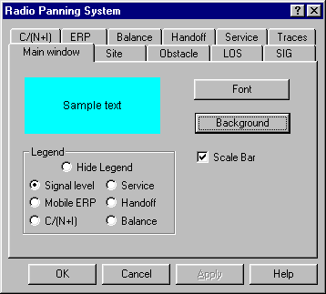

Font – выбор шрифта для надписей в главном окне и в окнах отчетов;
Background – выбор фона для текста;
Примечание: Шрифт для названий географический объектов настраивается с помощью диалога настройки цифровой карты.
Legend - выбор типа легенды в левом нижнем углу главного окна (Hide legend – не показывать легенду).
Scale bar – вывод масштабной линейки в правом нижнем углу главного окна.
- Нажать кнопку Apply для сохранения выбранных параметров и обновления главного окна.
- Закрыть диалог нажатием на кнопку OK.

Атрибуты базовых станций

- Выбрать пункт меню Tools/Options или нажать левую кнопку мыши над пиктограммой на панели инструментов.
- Выбрать закладку Site. Установить значения параметров.

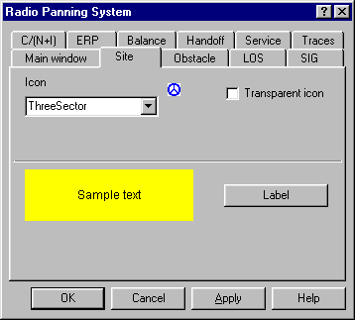

Icon – выбор пиктограммы станции;
Transparent icon – вывод пиктограммы без фона;
Label – настройка формы ярлыка для станции;
- Нажать кнопку Apply для сохранения выбранных параметров и обновления главного окна.
- Закрыть диалог нажатием на кнопку OK.

Атрибуты радиолиний

- Выбрать пункт меню Tools/Options или нажать левую кнопку мыши над пиктограммой на панели инструментов.
- Выбрать закладку Link. Установить значения параметров.

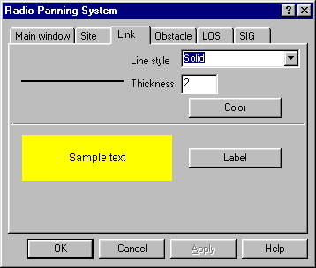

Line style – выбор вида линии;
Thickness – выбор толщины линии;
Color – выбор цвета линии;
Label – настройка формы ярлыка для линий;
- Нажать кнопку Apply для сохранения выбранных параметров и обновления главного окна.
- Закрыть диалог нажатием на кнопку OK.

Атрибуты препятствий

- Выбрать пункт меню Tools/Options или нажать левую кнопку мыши над пиктограммой на панели инструментов.
- Выбрать закладку Obstacle. Установить значения параметров.

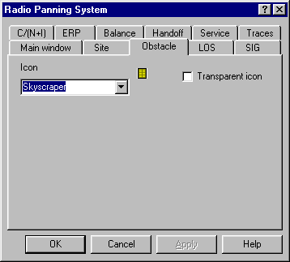

Icon – выбор пиктограммы препятствия;
Transparent icon – вывод пиктограммы без фона;
- Нажать кнопку Apply для сохранения выбранных параметров и обновления главного окна.
- Закрыть диалог нажатием на кнопку OK.

Цвет для области прямой видимости

- Выбрать пункт меню Tools/Options или нажать левую кнопку мыши над пиктограммой на панели инструментов.
- Выбрать закладку LOS. Установить значения параметров.

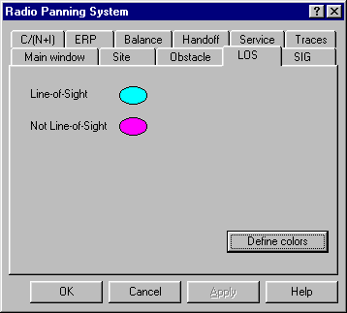

Define colors – выбор цвета для области прямой видимости и точек вне области прямой видимости;
- Нажать кнопку Define colors, появится стандартный диалог для выбора цвета. Текущие цвета изображены и изменяются в группе Custom colors.
- Нажать левую кнопку мыши над изменяемым цветом в группе Custom colors.
- Выбрать с помощью мыши желаемый цвет.
- Нажать кнопку Add to custom colors.
- Выбрать второй цвет.
- Закрыть диалог кнопкой OK.
- Нажать кнопку Apply для сохранения выбранных параметров и обновления главного окна.
- Закрыть диалог нажатием на кнопку OK.

Цвет для уровня сигнала (SIG, C/N+I, ERP)

- Выбрать пункт меню Tools/Options или нажать левую кнопку мыши над пиктограммой на панели инструментов.
- Выбрать закладку SIG. Установить значения параметров.

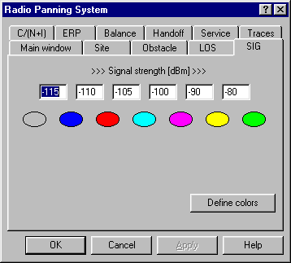

Signal strength – граничные уровни сигнала;
Define colors – выбор цвета для уровня сигнала;
- Нажать кнопку Define colors, появится стандартный диалог для выбора цвета. Текущие цвета изображены и изменяются в группе Custom colors.
- Нажать левую кнопку мыши над изменяемым цветом в группе Custom colors.
- Выбрать с помощью мыши желаемый цвет.
- Нажать кнопку Add to custom colors.
- Аналогично выбрать другие цвета.
- Закрыть диалог кнопкой OK.
- Нажать кнопку Apply для сохранения выбранных параметров и обновления главного окна.
- Закрыть диалог нажатием на кнопку OK.

Цвет для областей перекрытия сигнала

- Выбрать пункт меню Tools/Options или нажать левую кнопку мыши над пиктограммой на панели инструментов.
- Выбрать закладку Handoff. Установить значения параметров.

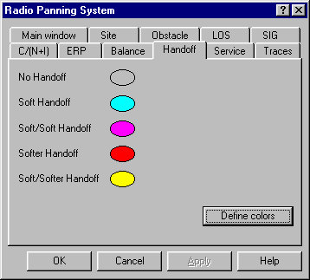

Обозначения цветов:
No – отсутствие перекрытия сигнала.
Soft – перекрытие сигнала от двух базовых станций.
Soft/Soft – перекрытие сигнала от трех базовых станций.
Softer – перекрытие сигнала от двух секторов базовой станции.
Soft/Softer – перекрытие сигнала от двух секторов одной базовой станции и от другой базовой станции.
Define colors – выбор цвета для областей перекрытия сигнала;
- Нажать кнопку Define colors, появится стандартный диалог для выбора цвета. Текущие цвета изображены и изменяются в группе Custom colors.
- Нажать левую кнопку мыши над изменяемым цветом в группе Custom colors.
- Выбрать с помощью мыши желаемый цвет.
- Нажать кнопку Add to custom colors.
- Аналогично выбрать другие цвета.
- Закрыть диалог кнопкой OK.
- Нажать кнопку Apply для сохранения параметров и обновления главного окна.
- Закрыть диалог нажатием на кнопку OK.

Цвет для зон обслуживания

- Выбрать пункт меню Tools/Options или нажать левую кнопку мыши над пиктограммой на панели инструментов.
- Выбрать закладку Service. Установить значения параметров.

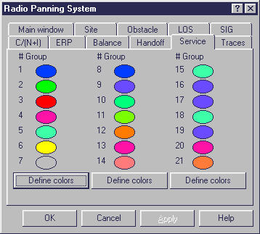

Зоны обслуживания базовых станций изображаются цветом, который приписан частотной группе передатчика. В данном диалоге частотные группы разбиты на три блока. Настройка цветов выполняется отдельно для каждого блока.
Define colors – выбор цвета для блока частотных групп;
- Нажать кнопку Define colors, появится стандартный диалог для выбора цвета. Текущие цвета изображены и изменяются в группе Custom colors.
- Нажать левую кнопку мыши над изменяемым цветом в группе Custom colors.
- Выбрать с помощью мыши желаемый цвет.
- Нажать кнопку Add to custom colors.
- Аналогично выбрать другие цвета.
- Закрыть диалог кнопкой OK.
- Нажать кнопку Apply для сохранения выбранных параметров и обновления главного окна.
- Закрыть диалог нажатием на кнопку OK.

Цвет зон наличия (отсутствия) обслуживания

- Выбрать пункт меню Tools/Options или нажать левую кнопку мыши над пиктограммой на панели инструментов.
- Выбрать закладку Balance. Установить значения параметров.

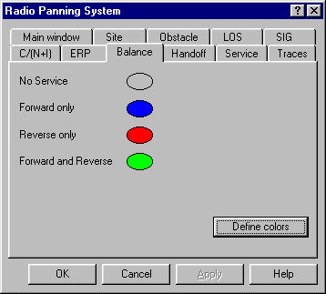

Обозначения цветов:
No service – отсутствие связи.
Forward only – связь в одном направлении от базовой станции к абоненту.
Reverse only – связь в одном направлении от абонента к базовой станции.
Forward and Reverse – связь в двух направлениях.
Define colors – выбор цвета для областей сигнала;
- Нажать кнопку Define colors, появится стандартный диалог для выбора цвета. Текущие цвета изображены и изменяются в группе Custom colors.
- Нажать левую кнопку мыши над изменяемым цветом в группе Custom colors.
- Выбрать с помощью мыши желаемый цвет.
- Нажать кнопку Add to custom colors.
- Аналогично выбрать другие цвета.
- Закрыть диалог кнопкой OK.
- Нажать кнопку Apply для сохранения параметров и обновления главного окна.
- Закрыть диалог нажатием на кнопку OK.

Форма ярлыка для станций и линий

- Выбрать пункт меню Tools/Options или нажать левую кнопку мыши над пиктограммой на панели инструментов.
- Выбрать закладку Site или Link. Нажать кнопку Label.

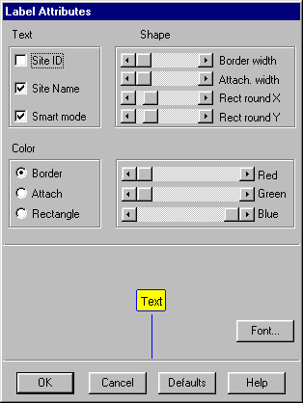

- Группа параметров Text используется для формирования текста ярлыка, который может включать идентификатор станции (Site ID) и/или название места (Site name), а также для установки режима рисования (Smart mode), при котором предотвращается наложение близко расположенных ярлыков.
- Группа движков Shape используется для выбора формы и толщины линий ярлыка.
- Группа кнопок и движков Color используется для выбора цвета отдельных элементов ярлыка.

